Протокол № 27-2019
Заседания Совета
Ассоциации Саморегулируемой организации
"Инженерно-Геологические Изыскания в Строительстве"
(далее по тексту - Ассоциация «ИГИС»)
г. Нижний Новгород 13 мая 2019 г.

Место проведения: г. Н.Новгород, ул. Костина, д. 3, Пом. П13.
Время проведения: 12.00 ч. 00 мин.

На заседании присутствуют:
3 члена Совета Ассоциации «ИГИС» из 3:
- Жукова Лидия Валерьевна – генеральный директор ООО «НИИ ПТМ № 17»
- Сапрыкин Анатолий Викторович – технический директор ООО «Нижегородстройизыскания»
- Самусевич Никита Альбертович – независимый член Совета. Президент Ассоциации «ИГИС»

Явка членов - 100%. Кворум имеется. Заседание правомочно.

Приглашенные: Генеральный директор Ассоциации «ИГИС» - Васильева Ю.А.

Для ведения заседания единогласно избраны:

Председателем заседания – член Совета Ассоциации «ИГИС» Жукова Лидия Валерьевна.
Секретарем заседания – Генеральный директор Совета Ассоциации «ИГИС» Васильева Юлия Александровна.
Ответственный за подсчет голосов - Васильева Юлия Александровна.

Председатель заседания Жукова Л.В. объявила ПОВЕСТКУ ДНЯ:

1.Принятие решения о приеме в члены Ассоциации «ИГИС».

По первому вопросу
СЛУШАЛИ: Председателя заседания Жукову Л.В.
ГОЛОСОВАЛИ: «ЗА» - единогласно.
РЕШИЛИ:
Принять в члены Ассоциации «ИГИС» и внести в реестр после оплаты взноса в Компенсационный фонд:

- Общество с ограниченной ответственностью «ГрандТехноСтрой» ИНН 5261093182

Настоящий протокол подписали:

Председатель заседания ________________Жукова Лидия Валерьевна
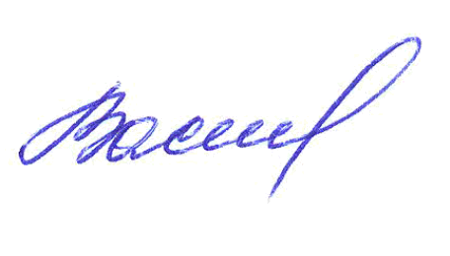

Секретарь заседания ___________________ Васильева Юлия Александровна

